Министерство науки и высшего образования Российской Федерации

**Федеральное государственное бюджетное образовательное учреждение**

**высшего образования**

«Владимирский государственный университет

имени Александра Григорьевича и Николая Григорьевича Столетовых»

(ВлГУ)

Кафедра информационных систем и программной инженерии

**Лабораторная работа №1**

**по дисциплине**

**«Математическое моделирование графических объектов»**

**ГРАФИКА В MATHCAD**

**Выполнил**:

ст. гр. ПРИ-120

Д. А. Грачев

**Принял**:

Жигалов И. Е.

Владимир, 2022

ЦЕЛЬ РАБОТЫ

Познакомиться с графикой в программе MathCAD

ВЫПОЛНЕНИЕ РАБОТЫ

**Вариант 8**

1. *Задание 2*: построить график функции f(x) в соответствие с вариантом задания и приблизительно определить один из корней уравнения. Решить уравнение f(x)=0 с точностью e=10–4 с помощью встроенной функции Mathcad «root».



Рисунок . Данные для задания 2 по варианту 8

Введем функцию, присвоив ее f(x), с помощью панели графиков построим «х-у график» и введем нужные значения.

С помощью функции «root» найдем 2 корня на 2 промежутках используя начальное приближение 10–4

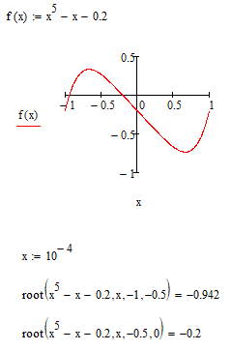

Рисунок . Решение задания 2

1. *Задание 3*: построить кривую, заданную в полярной системе координат, в соответствие с вариантом задания. Коэффициенты a и b выбрать самостоятельно. Построить график, используя установки формата по умолчанию, а затем построить второй график, в котором изменить установки для осей координат и свойства графика.



Рисунок . Данные для задания 3 по варианту 8

Зададим коэффициент «a» равным 7, укажем границы изменения fi, запишем функцию. Построим график «Полярный график» с настройками по умолчанию, после построим график с измененными настройками масштаба и позиции сетки координат

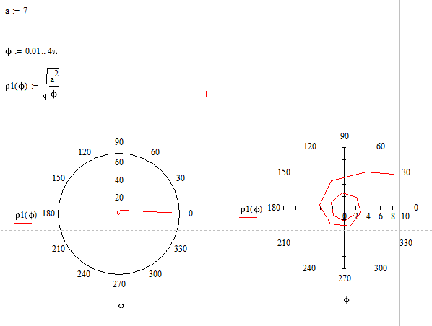

Рисунок . Решение задания 3

1. *Задание 4*: построить трехмерный график с применением Мастера построения трехмерных графиков в соответствие с вариантом задания. Функция двух переменных z = f(x, y)



Рисунок . Данные для задания 4 по варианту 8

Введем функцию, с помощью мастера построения трехмерных графиков построим график с настройками: Тип графика – Surface Plot; Appearance – Full surface and draw lines; Coloring – Color using lighting.

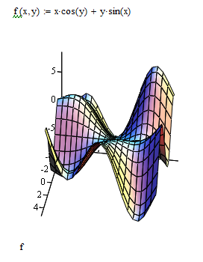

Рисунок . Решение задания 4

1. *Задание 5*: отобразить графически квадратную матрицу А порядка n (n =10), элементы которой ai,j определяются с помощью функции f(i,j) (т.е. необходимо построить поверхность по матрице аппликат А). Для графического представления заданной матрицы используйте следующие типы графиков: Surfase Plot (трехмерный график), Contour Plot (контурный график трехмерной поверхности), 3D Scatter Plot (график в виде точек (фигур) в трехмерном пространстве), 3D Bar Chart (изображение в виде совокупности столбиков в трехмерном пространстве), Vector Field Plot (график векторного поля на плоскости).



Рисунок . Данные для задания 5 по варианту 8

Введем функцию в MathCAD, зададим промежутки для i и j, создадим матрицу из функции и выведем ее, построим по этой матрице графики Surfase Plot (трехмерный график), Contour Plot (контурный график трехмерной поверхности), 3D Scatter Plot (график в виде точек (фигур) в трехмерном пространстве), 3D Bar Chart (изображение в виде совокупности столбиков в трехмерном пространстве), Vector Field Plot (график векторного поля на плоскости)

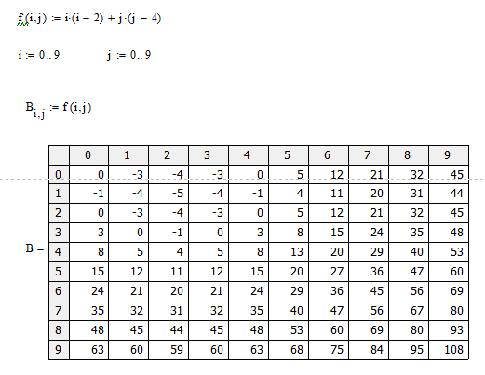

Рисунок . Решение задания 5

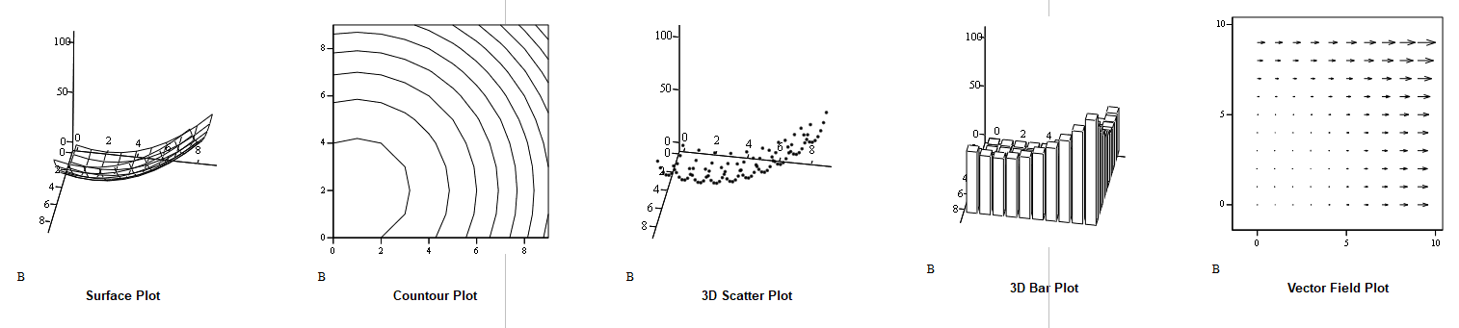

Рисунок . Графики задания 5

1. *Задание 6*: Создать анимационный клип движения точки по графику функции f(x) в соответствие с вариантом задания



Рисунок . Данные для задания 6 по варианту 8

Запишем функцию по варианту; запишем такую же функцию, но с зависимость от переменной «FRAME», построим график «X-Y Plot» по этим двум функциям; с помощью меню Tools/Animation/Record создадим анимацию, выделив график и введя параметры; по нажатию кнопки «Animate» покажется анимацию; по нажатию «Save as» можно сохранить анимацию на компьютере

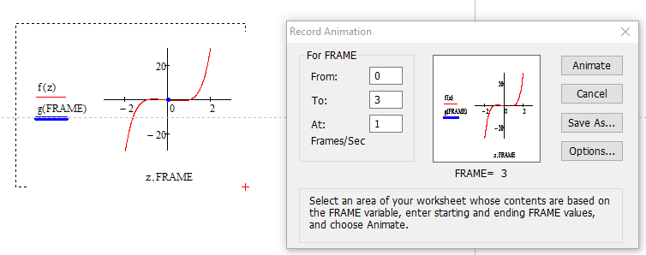

Рисунок . Окно анимации

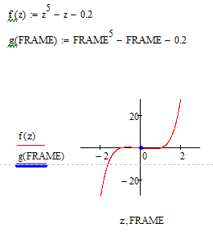

Рисунок . Решение задания 6

1. Аы
2. В
3. А
4. Ыв
5. А
6. Ыв
7. а

ВЫВОД

В ходе выполнение лабораторной работы были получены практические навыки по использованию графики в программе MathCAD